Correcte antwoorden vragen voor volwassenen
 | Volgorde
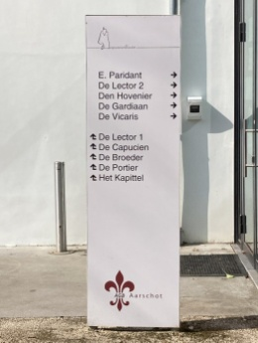 | 3/9
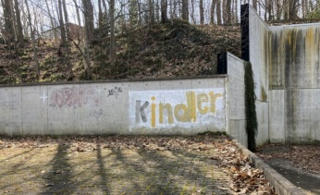 | 7/9
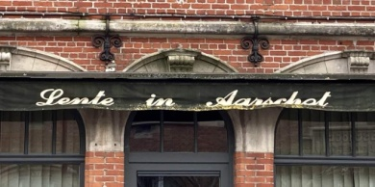 | 1/9
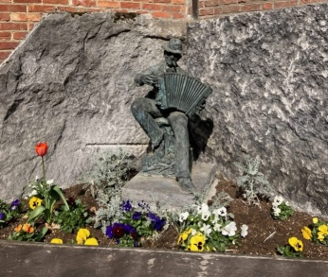 | 5/9
 | 9/9
 | 8/9
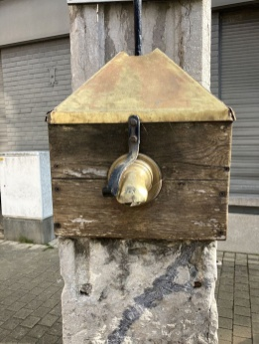 | 4/9
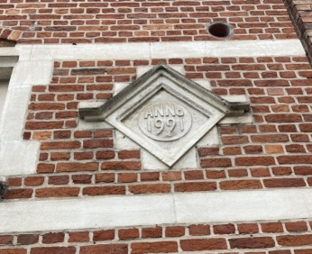 | 2/9
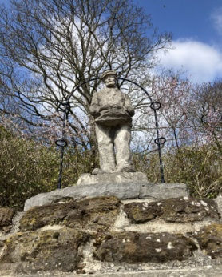 | 6/9

1.1 | b: Belgische gerst, rijst, cacao
1.2 | b: Het recht op leven, bezit en vrije tijd
1.3 | (Creatieve vraag: woordslinger met 5 producten uit de wereldwinkel)
2.1 | A 3: Meryame Kitir is Minister van Ontwikkelingssamenwerking  B 1: Sarah Schlitz is Staatssecretaris voor Gendergelijkheid, Gelijke Kansen en Diversiteit  C 4: Sammy Mahdi is Staatssecretaris voor Asiel en Migratie  D 2: Karine Lalieux is Minister van Armoedebestrijding
2.2 | e: Geen enkele
2.3 | d: Zwitserland (Zwitserland: 11,4 kg per persoon per jaar. Daarna volgen Groot-Brittannië met 9,5 kg en België met 8,7 kg.)
3.1 | c: yuca is de Spaanse naam voor maniok
3.2 | b: 30
3.3 | (Creatieve vraag: slogan voor Oxfam Wereldwinkel Aarschot)
4.1 | Etnisch profileren
4.2 | a: opening van de allereerste Wereldwinkel in Antwerpen
4.3 | (Creatieve vraag: haiku)
5.1 | c: Land bevrijd van de maffia
5.2 | a: kobalt
5.3 | (Creatieve vraag: teken een selfie)
6.1 | a: Joegoslavië tribunaal (Het eerste internationale tribunaal in Den Haag was dat voor voormalig Joegoslavië en werd in 1993 opgericht.)
6.2 | b: Als een vrucht met 2 bonen erin
6.3 | c: Canada
7.1 | c: Griekenland
7.2 | a: Iedereen die ook maar iets doet om mensenrechten te beschermen.
7.3 | Qatar
7.4 | (Schiftingsvraag)

Correcte antwoorden kindervragen
 | Volgorde
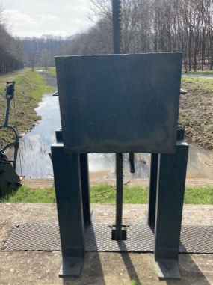 | 8/9
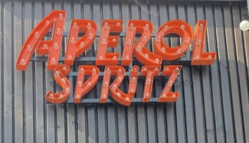 | 3/9
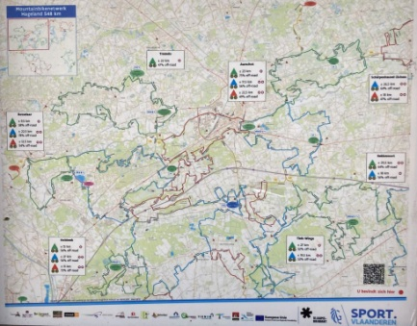 | 7/9
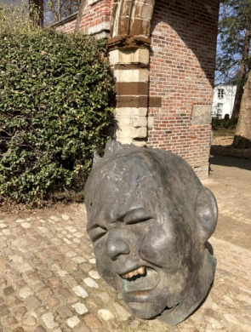 | 4/9
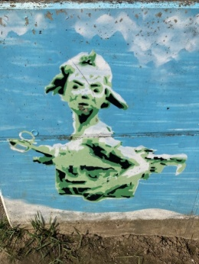 | 9/9
 | 1/9
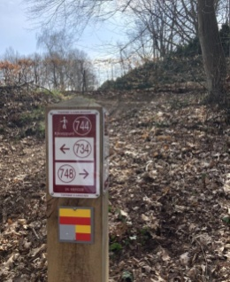 | 6/9
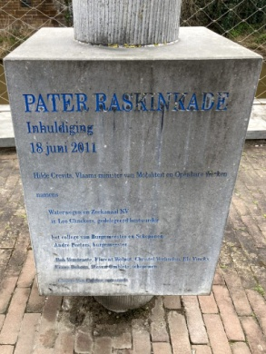 | 2/9
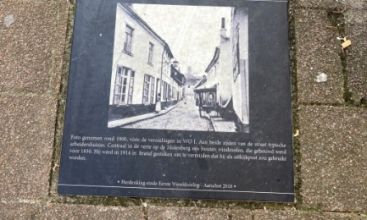 | 5/9

1 | c: crackers
2 | Een postzegel
3 | Vrijwilliger
4 | (creatieve vraag: bestemming voor 1 miljoen euro)
5 | Bij de wereldwinkel krijgen de boeren een eerlijk loon voor lekkere chocolade
6 | 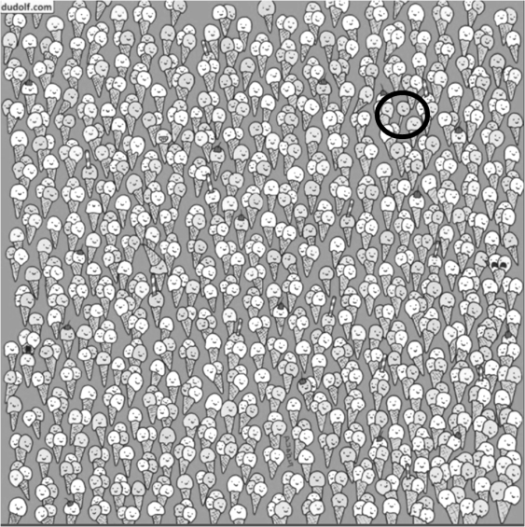
7 | Wat een leuke quizwandeling
8 | (Schiftingsvraag)

